RT 845 Laumans IDEAL-VARIABEL Fistanschlusslüfter schwarz-engobiert

Randers Tegl

Eigenschaften

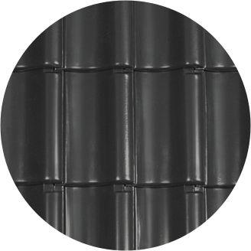

HAN:

98451350

Art Formziegel

Firstanschluss-Ziegel

Farbton

schwarz

Format

Ganzer Ziegel

Oberfläche

engobiert

Werkstoff

Ton

Breite (mm)

250,00

Länge (mm)

415,00

Deckbreite (mm)

204,00